Resolución del Pleno del Instituto de Transparencia, Acceso a la Información Pública y Protección de Datos Personales del Estado de México y Municipios, con domicilio en Metepec, Estado de México, a tres de diciembre de dos mil veinticinco.

VISTOS los expedientes electrónicos formados con motivo de los recursos de revisión números 08125/INFOEM/IP/RR/2025, 08126/INFOEM/IP/RR/2025 y 08127/INFOEM/IP/RR/2025, interpuestos por un particular que al momento de ingresar la solicitud de información e interponer el recurso de revisión, no señaló nombre o seudónimo con el cual desee ser identificado, en lo sucesivo la parte Recurrente, en contra de la falta de respuestas por parte del Sistema Municipal para el Desarrollo Integral de la Familia de Teoloyucan, en lo subsecuente el Sujeto Obligado, se procede a dictar la presente resolución.

A N T E C E D E N T E S D E L A S U N T O

PRIMERO. De las Solicitudes de Información.
Con fecha once de junio de dos mil veinticinco, la parte Recurrente, presentó a través del Sistema de Acceso a la Información Mexiquense (SAIMEX) ante el Sujeto Obligado, las solicitudes de acceso a la información pública, registradas bajo los números de expediente 00075/DIFTEOLOYU/IP/2025, 00076/DIFTEOLOYU/IP/2025 y 00077/DIFTEOLOYU/IP/2025, mediante las cuales solicitó información en el tenor siguiente:

Número de folio de la solicitud | Descripción clara y precisa de la información solicitada
00075/DIFTEOLOYU/IP/2025 | “Quiero los PBRm del primer trimestre del 2025” (Sic).
00076/DIFTEOLOYU/IP/2025 | “Quiero los PBRm del primer trimestre del 2025” (Sic).
00077/DIFTEOLOYU/IP/2025 | “Quiero los todos los PBRm del año 2024” (Sic).

- MODALIDAD DE ENTREGA: A través del SAIMEX, en todos los casos.

SEGUNDO. De la respuesta del Sujeto Obligado.
En el expediente electrónico SAIMEX, se aprecia que el Sujeto Obligado fue omiso en dar respuesta a las solicitudes de información presentadas por el particular. Derivado de lo anterior, se constituye la figura de la Negativa Ficta, cuya esencia consiste en atribuir un efecto negativo de la autoridad administrativa frente a las instancias y solicitudes que hagan los particulares.

TERCERO. De los recursos de revisión.
Inconforme con las respuestas notificadas por el Sujeto Obligado, la parte Recurrente interpuso los recursos de revisión, en fecha tres de julio de dos mil veinticinco, los cuales fueron registrados en el sistema electrónico con los expedientes números 08125/INFOEM/IP/RR/2025 (para la solicitud 00075/DIFTEOLOYU/IP/2025), 08126/INFOEM/IP/RR/2025 (para la solicitud 00076/DIFTEOLOYU/IP/2025) y 08127/INFOEM/IP/RR/2025 (para la solicitud 00077/DIFTEOLOYU/IP/2025); en los cuales arguye, las siguientes manifestaciones:

Número de  Recurso de Revisión | Acto impugnado | Razones o motivos de la inconformidad
08125/INFOEM/IP/RR/2025 | “No da atención a la solicitud” (Sic). | “Ignoraron mi solicitud” (Sic).
08126/INFOEM/IP/RR/2025 | “no entregaron la información” (Sic). | “no me dieron respuesta” (Sic).
08127/INFOEM/IP/RR/2025 | “No me dieron respuesta” (Sic). | “El sujeto obligado no da respuesta” (Sic).

CUARTO. Del turno de los recursos de revisión.
Los medios de impugnación le fueron turnados a los Comisionados José Martínez Vilchis, Luis Gustavo Parra Noriega y Sharon Cristina Morales Martínez; por medio del sistema electrónico SAIMEX, en términos del arábigo 185, fracción I, de la Ley de Transparencia y Acceso a la información Pública del Estado de México y Municipios, de los cuales recayeron acuerdos de admisión en fecha siete y ocho de julio de dos mil veinticinco, determinándose en ellos, un plazo de siete días para que las partes manifestaran lo que a su derecho corresponda en términos del numeral ya citado.

QUINTO. De la acumulación.
Posteriormente por acuerdo del Pleno del Instituto, de fecha dieciséis de julio de dos mil veinticinco, se determinó acumular los recursos de revisión en estudio, ya que existe identidad del solicitante, del Sujeto Obligado y similitud de causas y objeto de solicitud.

Lo anterior de conformidad con lo dispuesto en el artículo 195, de la Ley de Transparencia y Acceso a la información Pública del Estado de México y Municipios, y con el artículo 18, del Código de Procedimientos Administrativos del Estado de México, los cuales establecen respectivamente:

“Artículo 195. En la tramitación del recurso de revisión se aplicarán supletoriamente las disposiciones contenidas en el Código de Procedimientos Administrativos del Estado de México.”

“Artículo 18. La autoridad administrativa o el Tribunal acordarán la acumulación de los expedientes del procedimiento y proceso administrativo que ante ellos se sigan, de oficio o a petición de parte, cuando las partes o los actos administrativos sean iguales, se trate de actos conexos o resulte conveniente el trámite unificado de los asuntos, para evitar la emisión de resoluciones contradictorias. La misma regla se aplicará, en lo conducente, para la separación de los expedientes.”

SEXTO. De la etapa de instrucción.
De las constancias que obran en el expediente electrónico del SAIMEX se desprende que, en fecha quince y dieciséis de julio de dos mil veinticinco, el Sujeto Obligado remitió su informe justificado, mediante los archivos electrónicos denominados “PbRM08b3004202503.pdf”, “PbRM08b3004202503.pdf”, “PbRM08b3004202409.pdf”, “PbRM08b3004202406.pdf”, “PbRM08b3004202412.pdf” y “PbRM08b3004202403.pdf”; respectivamente, los cuales, fueron puesto a la vista del particular mediante Acuerdos de fecha cuatro de agosto de dos mil veinticinco; por su parte, en fecha veintidós de julio del año en curso, la parte Recurrente mediante el archivo electrónico denominado “alegatos 04095 INFOEM.docx”; emitió alegatos, únicamente en el recurso de revisión con folio 08125/INFOEM/IP/RR/2025, los cuales versan en lo siguiente:

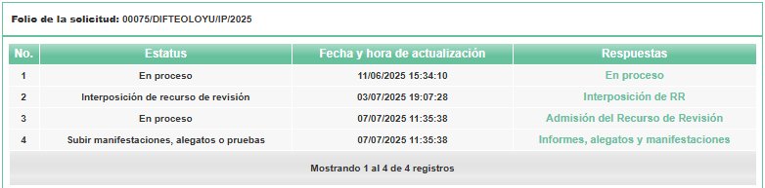
SÉPTIMO. Del cierre de instrucción.
En fecha ocho de agosto del año en curso, en términos del artículo 185, fracción VI, de la Ley de Transparencia y Acceso a la Información Pública del Estado de México y Municipios, se decretó el cierre de las mismas, iniciando el término legal para dictar resolución definitiva del asunto.

OCTAVO. De la ampliación del término para resolver.
En fecha tres de septiembre de dos mil veinticinco, se amplió el término para resolver el recurso de revisión en términos del artículo 181 párrafo tercero de la Ley de Transparencia y Acceso a la Información Pública del Estado de México y Municipios por un plazo de quince días hábiles.

Por ello, es menester precisar que, si bien se ha excedido el plazo para resolver el presente medio de impugnación, de conformidad con la ley de la materia, el plazo para emitir resolución se encuentra justificado en los elementos para medir su razonabilidad de asuntos conforme a los parámetros establecidos por diversos órganos jurisdiccionales federales, aplicables también en procedimientos análogos, como el que nos ocupa.

Así, en términos de lo que establecen los artículos 8.1 y 25 de la Convención Americana sobre Derechos Humanos, los recursos deben ser sencillos y resolverse en el menor tiempo posible, tomando en consideración la dilación total del procedimiento; esto es, en un plazo razonable.

En ese sentido, el legislador fijó los términos procesales en las leyes, de manera general, sin que pudiera prever la variada gama de casos que son resueltos por los órganos jurisdiccionales o cuasi jurisdiccionales, tanto por la complejidad de los hechos, como por el número de casos que conocen. Por ello, excepcionalmente, si un asunto es resuelto con posterioridad a los plazos señalados por la norma debe analizarse la razonabilidad del tiempo necesario para su resolución, atentos a los siguientes criterios:

a) Complejidad del asunto: La complejidad de la prueba, la pluralidad de sujetos procesales, el tiempo transcurrido, las características y contexto del recurso.
b) Actividad Procesal del interesado: Acciones u omisiones del interesado.
c) Conducta de la Autoridad: Las Acciones u omisiones realizadas en el procedimiento. Así como si la autoridad actuó con la debida diligencia.
d) La afectación generada en la situación jurídica de la persona involucrada en el proceso: Violación a sus derechos humanos.

De modo que, cuando se trate de un asunto excepcional, por alguna o todas las características mencionadas o bien, cuando el ingreso de asuntos al órgano jurisdiccional o cuasi jurisdiccional respectivo supere notoriamente al que podría considerarse normal, debe concluirse que es una excluyente de responsabilidad en relación con la actuación del funcionario, como ha acontecido en el caso que nos ocupa.

Argumento que encuentra sustento en la jurisprudencia P./J. 32/92 emitida por el Pleno de la Suprema Corte de Justicia de la Nación de rubro “TÉRMINOS PROCESALES. PARA DETERMINAR SI UN FUNCIONARIO JUDICIAL ACTUÓ INDEBIDAMENTE POR NO RESPETARLOS SE DEBE ATENDER AL PRESUPUESTO QUE CONSIDERÓ EL LEGISLADOR AL FIJARLOS Y LAS CARACTERÍSTICAS DEL CASO.”, visible en la Gaceta del Seminario Judicial de la Federación con el registro digital 205635.

Razones por las cuales cabe concluir que, la resolución al recurso de revisión se solventa hasta esta fecha, debido a que existe una excesiva carga de trabajo en desproporción a la capacidad de los recursos materiales y humanos con que cuenta este Instituto para atender la enorme demanda de usuarios que acuden para que se les garantice su Derecho de acceso a la información Pública y Protección de Datos Personales, aunado a la complejidad de los hechos a los que se refieren, así como al volumen del expediente, la extensión de los escritos y pruebas aportadas y desahogadas por las partes; lo que impide la tramitación de los recursos dentro de los términos legales previamente establecidos por la Ley, por tratarse de causas de fuerza mayor.
Al respecto, también son de considerar los criterios sostenidos por el Cuarto Tribunal Colegiado en Materia Administrativa del Primer Circuito, cuyos rubros y datos de identificación son los siguientes:

“PLAZO RAZONABLE PARA RESOLVER. DIMENSIÓN Y EFECTOS DE ESTE CONCEPTO CUANDO SE ADUCE EXCESIVA CARGA DE TRABAJO.” consultable en el Seminario Judicial de la Federación y su gaceta, con el registro digital 2002351.

“PLAZO RAZONABLE PARA RESOLVER. CONCEPTO Y ELEMENTOS QUE LO INTEGRAN A LA LUZ DEL DERECHO INTERNACIONAL DE LOS DERECHOS HUMANOS.”, visible en el Seminario Judicial de la Federación y su gaceta, con el registro digital 2002350.

Por ello, este organismo garante comprometido con la tutela de los derechos humanos confiados, señala que este exceso del plazo legal para resolver el presente asunto, resulta de carácter excepcional.

C O N S I D E R A N D O

PRIMERO. De la competencia.
Este Instituto de Transparencia, Acceso a la Información Pública y Protección de Datos Personales del Estado de México y Municipios, es competente para conocer y resolver el presente recurso de revisión interpuesto por el ahora Recurrente, conforme a lo dispuesto en los artículos 6, apartado A, fracción IV, de la Constitución Política de los Estados Unidos Mexicanos; 5, párrafos trigésimo tercero y trigésimo cuarto, fracciones IV y V, de la Constitución Política del Estado Libre y Soberano de México; artículos 1, 2 fracción II, 13, 29, 36 fracciones I y II, 176, 178, 179, 181 párrafo tercero y 185, de la Ley de Transparencia y Acceso a la Información Pública del Estado de México y Municipios; y 7, 9 fracciones I y XXIV, y 11 del Reglamento Interior del Instituto de Transparencia, Acceso a la Información Pública y Protección de Datos Personales del Estado de México y Municipios.

SEGUNDO. Sobre los alcances del recurso de revisión.
Derivado de la impugnación realizada, es preciso e importante señalar que el recurso de revisión inmerso en la Ley de Transparencia vigente en la entidad, tiene el fin y alcance que señalan los numerales 176, 179, 181 párrafo cuarto, 194 y 195, y demás aplicables de la Ley de Transparencia y Acceso a la Información Pública del Estado de México y Municipios vigente, el cual será analizado conforme a las actuaciones que obren en el expediente electrónico, con la finalidad de reparar cualquier posible afectación al derecho de acceso a la información pública y garantizando el principio rector de máxima publicidad.

Ya que no fue interpuesto de forma extemporánea, no se está tramitando ante el Poder Judicial Federal, no es una consulta, o trámite en específico, ni tampoco se advierte que el recurrente amplíe su solicitud en el recurso de revisión, por lo que al no existir causas de improcedencia invocadas por las partes ni advertidas de oficio, este Órgano Garante de la Transparencia se avoca al análisis del fondo del asunto que nos ocupa.
Resulta procedente la interposición del recurso de revisión, ya que se actualiza la causal de procedencia señalada en el artículo 179, fracción V, de la Ley de Transparencia y Acceso a la Información Pública del Estado de México y Municipios.

TERCERO. Cuestiones de previo y especial pronunciamiento.
Aunado a los anterior tenemos algunas cuestiones de previo y especial pronunciamiento, antes de entrar al estudio del fondo del asunto y es necesario referir, que si bien el recurso de mérito es procedente al haber sido admitido como ha quedado descrito en el apartado de antecedentes, no menos cierto es que en el acuerdo de admisión no se hace mención al nombre del Recurrente, por lo que en este punto se tiene por satisfecho, ya que el artículo 180, de la Ley de Transparencia y Acceso a la Información Pública del Estado de México y Municipios último párrafo, prevé que no es requisito indispensable contener el nombre cuando se hace la impugnación de manera electrónica, ello porque no se advierte nombre en específico, del cual no se colige que corresponda al nombre de una persona.

Esta Ponencia considera importante abordar el análisis de los requisitos de procedibilidad de los recursos de revisión, así el artículo 180 de la Ley de Transparencia y Acceso a la Información Pública del Estado de México y Municipios, que establece lo siguiente:

“Artículo 180. El recurso de revisión contendrá:
I. El sujeto obligado ante la cual se presentó la solicitud;
II. El nombre del solicitante que recurre o de su representante y, en su caso, del tercero interesado, así como la dirección o medio que señale para recibir notificaciones;
En principio, de una interpretación del artículo transcrito se observan los requisitos que deberán contener los recursos de revisión; sobre el particular, de la revisión del expediente electrónico del SAIMEX se desprende que el solicitante y ahora Recurrente, en ejercicio de su derecho de acceso a la información pública, no proporcionó un nombre para que sea identificado; por lo que no tiene certeza sobre su identidad, lo que en estricto sentido, no se colmarían los requisitos establecidos en el citado artículo 180, de la Ley de Transparencia.

No obstante lo anterior, debe destacarse que el artículo 15, de Ley de Transparencia y Acceso a la Información Pública del Estado de México y Municipios prevé que, toda persona tendrá acceso a la información sin necesidad de acreditar interés alguno o justificar su utilización, de lo que se infiere que para el ejercicio del derecho de acceso a la información pública, el nombre no es un requisito sine qua non que los particulares y, en su caso, los recurrentes deban señalar, por el contrario la Ley de Transparencia prevé en su artículo 155, párrafo segundo la posibilidad de que las solicitudes de información sean anónimas, con nombre incompleto o seudónimo.

Por lo que el derecho humano de acceso a la información pública se reitera que toda persona, sin necesidad de acreditar interés alguno o justificar su utilización, deberá tener acceso a la información pública, es decir, dicho derecho fundamental exime a quien lo ejerce, de acreditar su legitimación en la causa o su interés en el asunto, lo que permite la posibilidad de que inclusive, la solicitud de acceso a la información pueda ser anónima o no contener un nombre que identifique al solicitante o que permita tener certeza sobre su identidad.
CUARTO. De las causas de improcedencia.
El estudio de las causas de improcedencia que se hagan valer por las partes o que se advierta de oficio por este Resolutor debe ser objeto de análisis previo al estudio de fondo del asunto, ya que el estudio de los presupuestos procesales sobre el inicio o trámite de un proceso genera eficacia jurídica de las resoluciones, más aún que se trata de una figura procesal adoptada en la ley de la materia la cual impide su estudio y resolución cuando una vez admitido el recurso de revisión se advierta una causa de improcedencia que permita sobreseer el recurso de revisión sin estudiar el fondo del asunto; las circunstancias anteriores que no son incompatibles con el derecho de acceso a la justicia, ya que éste no se coarta por regular causas de improcedencia y sobreseimiento con tales fines.
Así las cosas, del análisis del expediente electrónico no se actualiza ninguna causa de improcedencia de las referidas en el artículo 191, de la Ley de Transparencia y Acceso a la Información Pública del Estado de México y Municipios, ni mucho menos se hizo valer causa de improcedencia alguna por las partes, que resulte dable abordar, encontrándose actualizados todos los presupuestos procesales para atender el fondo del asunto, en los términos del considerando posterior.

QUINTO. Estudio y resolución del asunto
El derecho de acceso a la información pública es un derecho humano reconocido en el Pacto de Derechos Civiles y Políticos en su artículo 19.2; en la Convención Americana sobre Derechos Humanos en su artículo 13.1; en el artículo Sexto de la Constitución Política de los Estados Unidos Mexicanos y en el artículo Quinto de la Constitución Local, a través del cual se puede solicitar aquellos documentos que generen, administren o posean las autoridades en ejercicio de sus respectivas atribuciones y competencias.

Por lo que en cumplimiento a las obligaciones que establece nuestra Carta Magna, la Constitución Estatal y la Ley de la materia le imponen, el Sujeto Obligado está constreñido a dar atención a las solicitudes de información que a través del SAIMEX o de vía directa le sean presentadas en ejercicio del derecho humano de acceso a la información pública, lo cual, en el caso no aconteció, pues tal y como se ha acreditado de la revisión del expediente electrónico formado de las constancias que obran en el sistema SAIMEX, el Sujeto Obligado fue omiso en dar respuesta a la solicitud de información dentro de los plazos establecidos en la Ley de Transparencia Local.
Asimismo, los motivos o razones de inconformidad expuestos por la parte Recurrente se adolece de la falta de respuesta a las solicitudes de acceso a la información formulada, por lo que se actualiza la causal de procedencia establecida en la fracción VII, del artículo 179, de la Ley de Transparencia y Acceso a la Información Pública del Estado de México y Municipios, y por tanto, procedente la interposición del recurso de revisión.

En consecuencia, las razones o motivos de inconformidad hechos valer, resultan fundadas y procedentes, en virtud de las constancias que obran en los expedientes electrónicos SAIMEX, se acredita que el Sujeto Obligado fue omiso en responder las solicitudes de información hecha por la parte Recurrente, es decir, incumplió las obligaciones que se le imponen como Sujeto Obligado, de conformidad con lo establecido en los artículos 4, 12, 23 fracción IV, 24 último párrafo y 160 de la Ley de Transparencia y Acceso a la Información Pública del Estado de México y Municipios.

De conformidad con lo establecido en los artículos 50 y 51 de la Ley de Transparencia y Acceso a la Información Pública del Estado de México y Municipios, los Sujetos Obligados deben contar con un área responsable para la atención de las solicitudes de información, a la que se le denominará Unidad de Transparencia; asimismo, deben designar a un responsable para atender dicha Unidad, quien fungirá como enlace entre éstos y los solicitantes. Además, se establece que la Unidad de Transparencia es la encargada de tramitar internamente las solicitudes de información y tiene la responsabilidad de verificar, en cada caso, que la información no tenga el carácter de confidencial o reservada.
El artículo 53, fracciones II, IV y V de la Ley de Transparencia Local establece que las Unidades de Transparencia tienen, entre otras, las funciones de recibir, tramitar y dar respuesta a las solicitudes de acceso a la información; realizar, con efectividad, los trámites internos necesarios para la atención de las solicitudes de acceso a la información; así como, entregar, en su caso, a los particulares la información solicitada.

El artículo 163 de la mencionada Ley, señala que la Unidad de Transparencia debe notificar la respuesta a las solicitudes de acceso a la información, en el menor tiempo posible, que no podrá exceder de quince días hábiles, teniendo como excepción al plazo referido, una prórroga de hasta siete días hábiles adicionales, siempre y cuando existan razones fundadas y motivadas, las cuales deberán ser aprobadas por el Comité de Transparencia, lo cual no aconteció en el presente asunto. De tal manera que la omisión del Titular de la Unidad de Transparencia, como primer responsable de atender la solicitud de información, se traduce en una conducta que ha vulnerado el derecho de acceso a la información consignado a favor del particular.

En consecuencia, según lo dispuesto por el artículo 150 de la Ley de Transparencia y Acceso a la Información Pública del Estado de México y Municipios, el procedimiento de acceso a la información es la garantía primaria del derecho en cuestión, por lo tanto, la falta de respuesta a una solicitud de acceso a la información constituye un incumplimiento del Sujeto Obligado a su deber de garantizar el derecho, lo que constituye una vulneración al mismo.

Por lo que, en cumplimiento a esta resolución, el Sujeto Obligado deberá dar atención a la solicitud de información, puesto que el silencio administrativo que hizo patente al omitir dar respuesta trae como consecuencia que se le ordene dar atención a la solicitud entregando la información solicitada, lo cual deberá llevar a cabo en ejercicio de sus atribuciones y con arreglo a lo dispuesto por la ley de la materia.

En este tenor, de forma objetiva al desentrañar las solicitudes de información, podemos identificar que la parte Recurrente peticiona siguiente documentos:

- Los PbRM del primer trimestre del 2025.
- Los PbRM del año 2024.

Por otra parte, al referirnos al acto impugnado por la parte Recurrente, concatenado con los motivos o razones de inconformidad emitidos, se distingue que se adolece, de forma toral, de la falta de respuesta a la solicitud de acceso a la información pública, actualizando con ello lo establecido en la fracción VII, del artículo 179, de la Ley de Transparencia y Acceso a la Información Pública del Estado de México y Municipios, el cual a la letra reza:

“Artículo 179. El recurso de revisión es un medio de protección que la Ley otorga a los particulares, para hacer valer su derecho de acceso a la información pública, y procederá en contra de las siguientes causas:
(…)
VII. La falta de respuesta a una solicitud de acceso a la información
(…)” [Sic]

Dicho lo anterior, considerando la información requerida por El Recurrente en su solicitud de información, y ante la falta de respuesta, se establece que la materia de estudio se centrará en las atribuciones del Sujeto Obligado, a efecto de determinar si éste genera, posee o administra dicha información.

Una vez establecida y delimitada la materia del presente recurso de revisión, y atentos a la falta de respuesta del Sujeto Obligado a la solicitud de información, la cual se traduce en el hecho de ser omiso en dar atención a la petición en términos de la Ley de la materia, es decir, incumplir con las obligaciones que dicho cuerpo legal le impone como Sujeto Obligado de la misma, tal y como lo constituyen los artículos, 7 y 23, fracción IV, de la Ley de Transparencia y Acceso a la Información Pública del Estado de México y Municipios, que establecen como deber de los sujetos obligados el hacer pública toda la información en su posesión, como se aprecia a continuación:

“Artículo 7. El Estado de México garantizará el efectivo acceso de toda persona a la información en posesión de cualquier entidad, autoridad, órgano y organismo de los poderes Ejecutivo, Legislativo y Judicial, órganos autónomos, partidos políticos, fideicomisos y fondos públicos, así como de cualquier persona física, jurídico colectiva o sindicato que reciba y ejerza recursos públicos o realice actos de autoridad en el ámbito de competencia del Estado de México y sus municipios.

Artículo 23. Son sujetos obligados a transparentar y permitir el acceso a su información y proteger los datos personales que obren en su poder:
(…)
IV. Los ayuntamientos y las dependencias, organismos, órganos y entidades de la administración municipal;

Resulta necesario señalar que el derecho de acceso a la información pública es un derecho humano reconocido en el Pacto de Derechos Civiles y Políticos en su artículo 19.2; en la Convención Americana sobre Derechos Humanos en su artículo 13.1; en el artículo sexto de la Constitución Política de los Estados Unidos Mexicanos y en el artículo quinto de la Particular del Estado de México, por lo que el Sujeto Obligado debe ser cuidadoso del debido cumplimiento de las obligaciones constitucionales que se le imponen, en consecuencia, a todas las autoridades, en el ámbito de su competencia, según lo dispone el tercer párrafo del artículo primero de la Constitución Política de los Estados Unidos Mexicanos al señalar la obligación de “promover, respetar, proteger y garantizar los derechos humanos”, entre los cuales se encuentra dicho derecho.

El acceso a la información pública es el derecho humano a través del cual se puede solicitar aquellos documentos que generen, administren o posean las autoridades en ejercicio de sus respectivas atribuciones y competencia.

Este Órgano Garante en aras de promover y garantizar la debida tutela del derecho humano de acceso a la información pública, destaca la obligación del Estado, a través de sus diversas autoridades, de preservar sus documentos en archivos administrativos y actualizados, supuesto indispensable para hacerlos del conocimiento de los particulares que requieren conocer la información contenida en estos.

De acuerdo a la Ley en la materia en términos generales, establece que como uno de los objetivos con el que cuenta es el de garantizar a toda persona el derecho de acceso a la información pública, mediante los procedimientos establecidos de forma sencilla, expeditos, oportunos y gratuitos, y con ello contribuir a la mejora de procedimientos y mecanismos que permitan trasparentar la gestión pública y mejora la toma decisiones, a través de la difusión de la información que obra en poder de los Sujeto Obligados.

En virtud de ello, en cuanto al derecho humano de acceso a la información pública la información en posesión de las autoridades municipales es pública. Aunado a ello como ha quedado señalado los Organismos Públicos Descentralizados de los Municipios, son considerados Sujetos Obligados para efectos de transparentar y permitir el acceso a la información pública que posean, y están obligados a documentar todo acto que derive del ejercicio de sus facultades, competencias o funciones. En ese sentido, debe privilegiarse en todo momento el principio de máxima publicidad.

Por lo que en cumplimiento a las obligaciones que establece nuestra Carta Magna, la Constitución Estatal y la Ley de la materia le imponen, el Sujeto Obligado está constreñido a dar atención a las solicitudes de información que a través del SAIMEX o de vía directa le sean presentadas en ejercicio del derecho humano de acceso a la información pública, lo cual, en el caso no aconteció, pues tal y como se ha acreditado de la revisión del expediente electrónico formado de las constancias que obran en el sistema SAIMEX por motivo de la solicitud que dio origen a este recurso, el Sujeto Obligado fue omiso en dar respuesta a la solicitud.

De tal manera que la omisión del Titular de la Unidad de Transparencia, como primer responsable de ello de acuerdo de lo dispuesto por el artículo 53, fracción II, de la Ley de la materia, a atender la solicitud de información, se traduce en una conducta que ha vulnerado el derecho de acceso a la información consignado a favor del particular.

No sobra decir que, al actuar de esta forma, el Sujeto Obligado incumple con el primer mandato contenido en el párrafo tercero del artículo primero de la Constitución Política de los Estados Unidos Mexicanos que establece el deber de todas las autoridades, en el ámbito de sus atribuciones, de promover, respetar, proteger y garantizar los derechos humanos.

En este contexto, debe considerarse que según lo dispuesto por el artículo 150 de la Ley de Transparencia y Acceso a la Información Pública del Estado de México y Municipios, el procedimiento de acceso a la información es la garantía primaria del derecho en cuestión. Por lo tanto, la falta de respuesta a una solicitud de acceso a la información constituye un incumplimiento del Sujeto Obligado a su deber de garantizar el derecho, lo que constituye una vulneración al mismo y resulta, totalmente aplicable, el último mandato del mismo párrafo del artículo constitucional antes citado que establece la obligación del Estado Mexicano, de investigar, sancionar y reparar las violaciones a los derechos humanos.

Por lo que en cumplimiento a esta resolución, el Sujeto Obligado deberá dar atención a la solicitud de información, puesto que el silencio administrativo que hizo patente al omitir dar respuesta trae como consecuencia que se le ordene dar atención a la solicitud entregando la información solicitada, lo cual deberá llevar a cabo en ejercicio de sus atribuciones y con arreglo a lo dispuesto por la ley de la materia.

En consecuencia, para responder a la solicitud de acceso a la información en cuestión el Sujeto Obligado deberá de verificar si esta corresponde a una facultad, competencia o función explícita o implícita, y si ésta corresponde al ejercicio de sus facultades, competencias o funciones, deberá de proceder, según lo establecido en el artículo 162, de la Ley de Transparencia y Acceso a la Información Pública del Estado de México, turnando la solicitud a todas las área competentes que cuenten o deban tener la información, con objeto de que realicen una búsqueda exhaustiva y razonable de la información solicitada.

En cualquiera de los casos, imperativamente, el Sujeto Obligado debe de responder a la solicitud de acceso a la información pública, ya sea señalando que no cuenta con la información porque esta no corresponde al ejercicio de sus facultades, competencias o funciones, o bien, si la información sí corresponde a cualquiera de éstas, buscando, localizando y entregando la información de manera íntegra, parcial o clasificándola en su totalidad por los supuestos que se señalan en la Ley de Transparencia y Acceso a la Información Pública del Estado de México y Municipios; en su defecto, de no localizar la información que debía tener, procediendo según lo refieren los párrafos segundo o tercero del artículo 19, de la Ley en cita, pero emitiendo una respuesta.

Bajo esa premisa, es conveniente recordar que el ahora Recurrente solicitó al Sujeto Obligado, los PbRM correspondientes al ejercicio fiscal 2024 y los del primer trimestre del año 2025.

Ahora bien, por lo que hace a la información requerida; es decir, los formatos PBRM, resulta necesario traer a colación el Manual para la Planeación, Programación y Presupuesto de Egresos Municipal para el Ejercicio Fiscal 2025, establece los formatos que integran el Presupuesto de Egresos, entre ellos, el Programa Anual y los PbRM, tal como se refiere a continuación:

El PbR está enfocado a las administraciones municipales, es un instrumento que mediante la evaluación permite apoyar las decisiones presupuestarias, esto con base en información sustantiva de la aplicación de los recursos públicos y sus resultados. Incorpora los principales hallazgos al proceso de programación y evaluación del ejercicio fiscal, permitiendo establecer objetivos claros a fin de optimizar el ejercicio del gasto público.
…
3. El Proyecto de Presupuesto de Egresos es considerado una herramienta de programación anual, deberá contener sus respectivos objetivos, metas de actividad e indicadores, mismos que deberán vincularse al Plan de Desarrollo Municipal correspondiente.
El proceso de implementación y adopción del Presupuesto basado en Resultados demanda el fortalecimiento de los mecanismos de coordinación entre las áreas de planeación y presupuesto, con los ejecutores del gasto responsables de materializar las actividades de los diferentes Programas presupuestarios, con el propósito de fortalecer el marco institucional municipal incrementando la certidumbre y transparencia en el destino de los recursos y en el proceso de generación de valor público.
Una tarea importante de la Tesorería y la UIPPE, consiste en definir conjuntamente a cada una de las Dependencias Generales y Auxiliares las responsabilidades en cuanto a la ejecución de Programas presupuestarios y proyectos por dependencia municipal; para apoyar este proceso, en este manual se encuentra el formato denominado “Dimensión administrativa del gasto” (PbRM-01a), el cual permite identificar la asignación de recursos por Programa presupuestario, Proyecto y Dependencia que realiza las acciones que permiten dar cumplimiento a objetivos definidos, asimismo asumir el compromiso y responsabilidad de cada unidad administrativa municipal en la entrega de resultados que beneficien a la población o área de enfoque que atienden.
El Presupuesto de Egresos Municipal ocurre en tres etapas para su integración, revisión y autorización final, las cuales tienen las siguientes fechas límite:
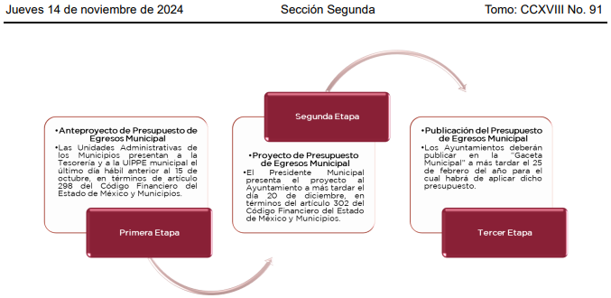
3.2.1. Lineamientos para la integración del Programa Anual.
…
• El Programa Anual deberá permitir la evaluación programática y presupuestal del ejercicio del gasto, en términos de resultados, tanto cuantitativos como cualitativos. • Para la formulación del Programa Anual deberán ser llenados los formatos: PbRM-01a, PbRM-01b, PbRM-01c, PbRM-01d y PbRM-01e.
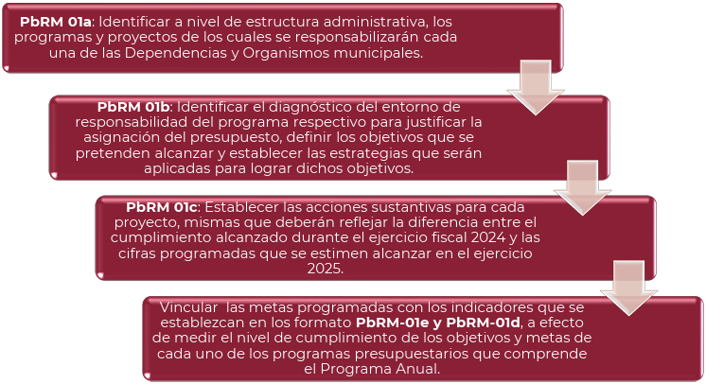
3.2.6. Formatos que integran el Anteproyecto de Presupuesto de Egresos.
Para la integración del Anteproyecto de Presupuesto de Egresos Municipal, además de los formatos: PbRM-01a, PbRM-01b, PbRM-01c, PbRM-01d y PbRM-01e que integran el Programa Anual, en los que se deben definir las necesidades y oportunidades del Municipio, mismas que deben coincidir con el Plan de Desarrollo Municipal para ser traducidas en proyectos y acciones concretas a desarrollarse en el periodo presupuestal determinado, se deberán integrar los formatos que identifiquen la asignación presupuestal por concepto de gasto, los cuales se mencionan a continuación:
- Presupuesto de ingresos detallado para el ejercicio fiscal 2025 PbRM-03a: En este formato se deben registrar los ingresos que se estiman recaudar para el siguiente ejercicio, antes de la publicación de la Ley de Ingresos, Participaciones Federales y Programas Federales y Estatales, el cual servirá como base para comunicar los techos financieros a cada una de las Dependencias Generales.
- Presupuesto de Egresos detallado para el ejercicio fiscal 2025 PbRM-04a: Este formato deberá registrar los proyectos por partida de gasto, los cuales tendrán que coincidir con los formatos del Programa Anual (PbRM-01a, PbRM-01c) en estructura programática y gasto estimado por proyecto.
3.3.1. Formatos que integran el Proyecto de Presupuesto de Egresos.
Para determinar el Proyecto de Presupuesto de Egresos se debe conocer la estimación de ingresos que serán captados por el Ayuntamiento para ello, servirá de apoyo el formato de Presupuesto de Ingresos detallado para el ejercicio fiscal 2025 PbRM-03a, el cual fue llenado durante la etapa del anteproyecto y en el que se deberán registrar los ingresos estimados a nivel concepto y distribuirlos por mes, del mismo modo se incluirá el formato relacionado con la Carátula de Presupuesto de Ingresos PbRM-03b.
Una vez recopilada la información del Anteproyecto de Presupuesto de Egresos por la Tesorería y la UIPPE o su equivalente, mediante los formatos del Programa Anual (PbRM-01 en todas sus series), así como del Presupuesto de Egresos Detallado (PbRM-04a), se integrará el Proyecto de Presupuesto de Egresos.
El primer apartado del Presupuesto basado en Resultados Municipal, lo integrará el Programa Anual del Municipio. El responsable del área de planeación, con base en la información proporcionada por cada una de las Dependencias Generales y Organismos, será quien integre este documento, que será la base para sustentar la asignación de los recursos, para su presentación y aprobación por el Ayuntamiento en sesión de Cabildo; para ello se deberá integrar al proyecto de presupuesto lo siguiente:
• Formatos del Programa Anual PbRM-01 en todas sus series, así como el PbRM-02a “Calendarización de metas de actividad”, el cual tiene por objeto identificar trimestralmente la ejecución de la meta anual, la cual proviene del formato PbRM-01c.
• Presupuesto de Egresos Detallado PbRM-04a. Este formato deberá registrar los proyectos por partida de gasto, identificando los montos por Partida Específica, Partida Genérica, Concepto y Capítulo del Gasto, de cada proyecto a nivel de Dependencia General y Auxiliar, los cuales tendrán que coincidir con los formatos del Programa Anual PbRM-01a y PbRM-01c.
• Presupuesto de Egresos por Objeto del Gasto y Dependencia General PbRM-04b. En este formato se integran los conceptos por partida específica, y concentra la suma de los formatos de Presupuesto de Egresos detallado (PbRM-04a) a nivel de Dependencia General.
• Egreso Global Calendarizado PbRM-04c. Este formato deberá contener la suma de los formatos por Partida Específica, Partida Genérica, Concepto y Capítulo del Gasto (PbRM-04b), de todas las Dependencias Generales.
• Carátula de Presupuesto de Egresos PbRM-04d. Este formato deberá registrar los importes del formato por Capítulo de Gasto (PbRM-04c).
Información Vinculada al Proyecto de Presupuesto de Egresos.
Tabulador de Sueldos PbRM-05. El monto total de este formato debe coincidir con el Capítulo 1000 contenido en la Carátula de Presupuesto de Egresos (PbRM 04d).
El Programa Anual de Adquisiciones PbRM-06. Este formato considera las adquisiciones de bienes y servicios de los proyectos, reflejadas en los capítulos 2000, 3000 y 5000.
El Programa Anual de Obra PbRM-07a y el Programa Anual de Obras (Reparaciones y Mantenimiento) PbRM07b. Deberán corresponder al importe del Capítulo 6000 Inversión Pública contenido en la Carátula de Presupuesto de Egresos (PbRM- 04d).

De igual forma cabe señalar que, el numeral 3.4 del marco normativo en referencia que se denomina como “Tercera Etapa: Presupuesto de Egresos Municipal”, textualmente señala lo siguiente:

3.4. Tercera Etapa: Presupuesto de Egresos Municipal. La Constitución Política del Estado Libre y Soberano de México en su artículo 125 señala que los Ayuntamientos podrán celebrar sesiones extraordinarias de cabildo cuando la Ley de Ingresos aprobada por la Legislatura, implique adecuaciones a su Presupuesto de Egresos, así como por la asignación de las participaciones y aportaciones federales y estatales. Estas sesiones tendrán como único objeto concordar con el Presupuesto de Egresos. El Presidente Municipal, promulgará y publicará el Presupuesto de Egresos Municipal, a más tardar el día 25 de febrero de cada año debiendo enviarlo al Órgano Superior de Fiscalización en la misma fecha, observando asimismo lo dispuesto en el artículo 47 de la Ley de Fiscalización Superior del Estado de México vigente.

Finalmente, la frecuencia de medición de dichos formatos es (mensual, trimestral, semestral y anual), con que se miden las variables que permite el cálculo del indicador; con base en este periodo, se mantendrá actualizada la información para los informes de evaluación del programa.

De la normatividad anteriormente mencionada se advierte que el Sujeto Obligado cuenta con atribuciones para emitir los documentos donde consta lo solicitado por el hoy Recurrente, el cual corresponde a los formatos PbRM, tan es así que, en la etapa de manifestaciones remitió los archivos electrónicos denominados “PbRM08b3004202503.pdf”, “PbRM08b3004202503.pdf”, “PbRM08b3004202409.pdf”, “PbRM08b3004202406.pdf”, “PbRM08b3004202412.pdf” y “PbRM08b3004202403.pdf”, los cuales, versan en lo siguiente:

- “PbRM08b3004202503.pdf”: Archivo que consta de cien fojas, cuyo contenido advierte únicamente el formato PbRm-08b FICHA TÉCNICA DE SEGUIMIENTO DE INDICADORES DE GESTIÓN O ESTRATÉGICO, correspondientes al trimestre de ENERO-MARZO DE 2025, de las áreas de:
- Tesorería.
- Área de Administración.
- Área de Orientación Familiar.
- Área de Salud y Deporte.
- Área de Servicios Nutricionales.
- Área de Asistencia a Discapacitados.
- Área de Desarrollo Comunitario.
- Unidad de Asistencia Social.
- Área de Servicios Educativos.

- “PbRM08b3004202409.pdf”, “PbRM08b3004202406.pdf”, “PbRM08b3004202412.pdf” y “PbRM08b3004202403.pdf”: Archivos que constan los formatos PbRm-08b FICHA TÉCNICA DE SEGUIMIENTO DE INDICADORES 2024 DE GESTIÓN O ESTRATÉGICO, correspondientes a los trimestres de ENERO-MARZO; ABRIL-JUNIO; JULIO-SEPTIEMBRE y OCTUBRE-DICIEMBRE DE 2024, de las áreas de:
- Tesorería.
- Área de Administración.
- Área de Orientación Familiar.
- Área de Salud y Deporte.
- Área de Servicios Nutricionales.
- Área de Asistencia a Discapacitados.
- Área de Desarrollo Comunitario.
- Unidad de Asistencia Social.
- Área de Servicios Educativos.
- Presidencia; Unidad de Asistencia Social.

A manera de ejemplo, se insertan algunos de los formatos PbRM-08b Ficha técnica de Seguimiento de indicadores 2024 y 2025 de gestión o estratégico; de conformidad con lo siguiente:

Ejercicio Fiscal 2024
- PRIMER TRIMESTRE:
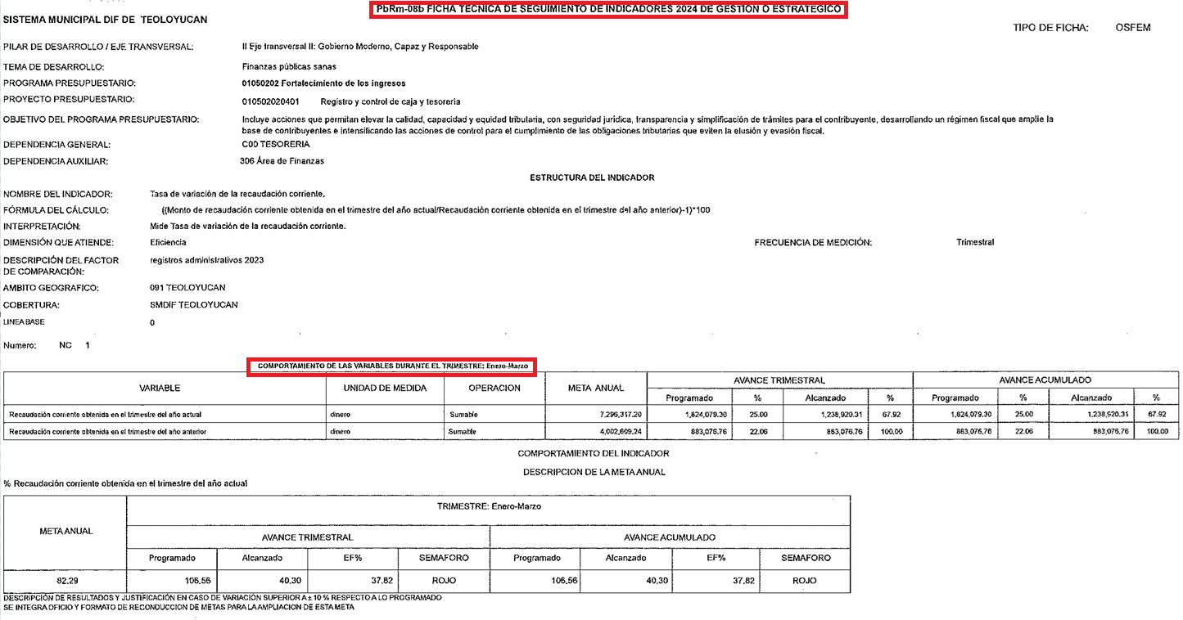
- SEGUNDO TRIMESTRE:
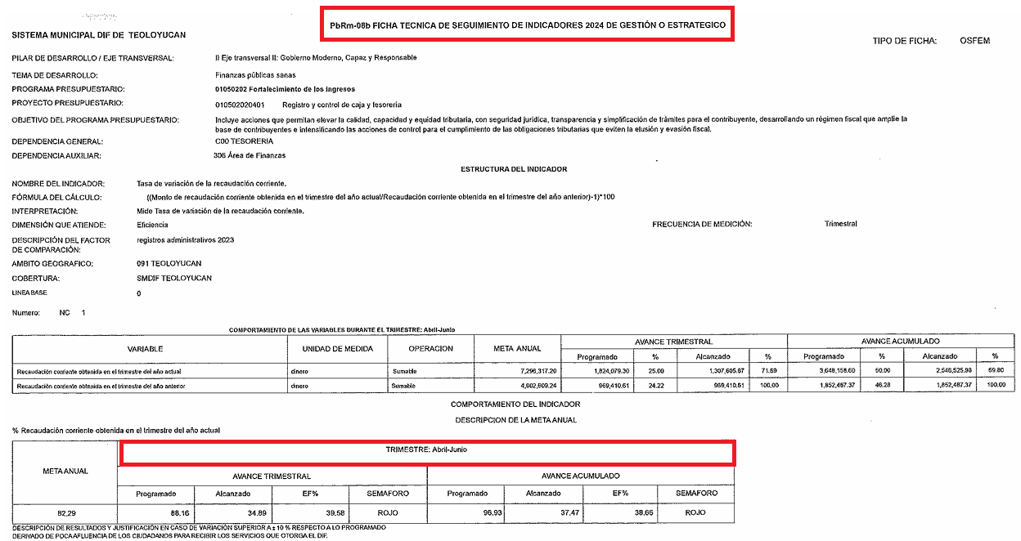

- TERCER TRIMESTRE:
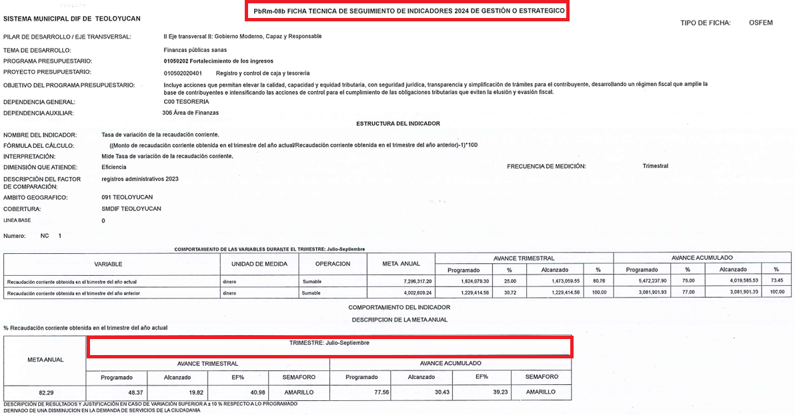

- CUARTO TRIMESTRE:
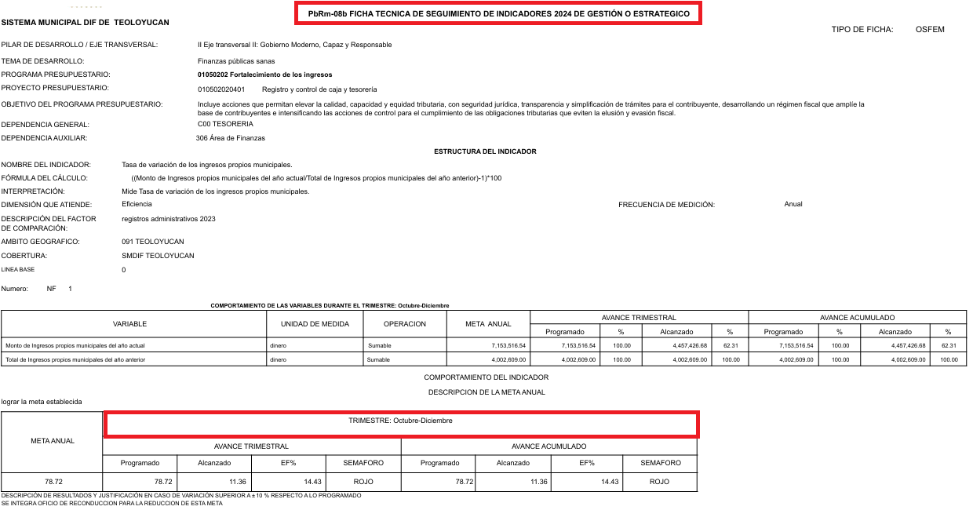
Ejercicio Fiscal 2025
- PRIMER TRIMESTRE:
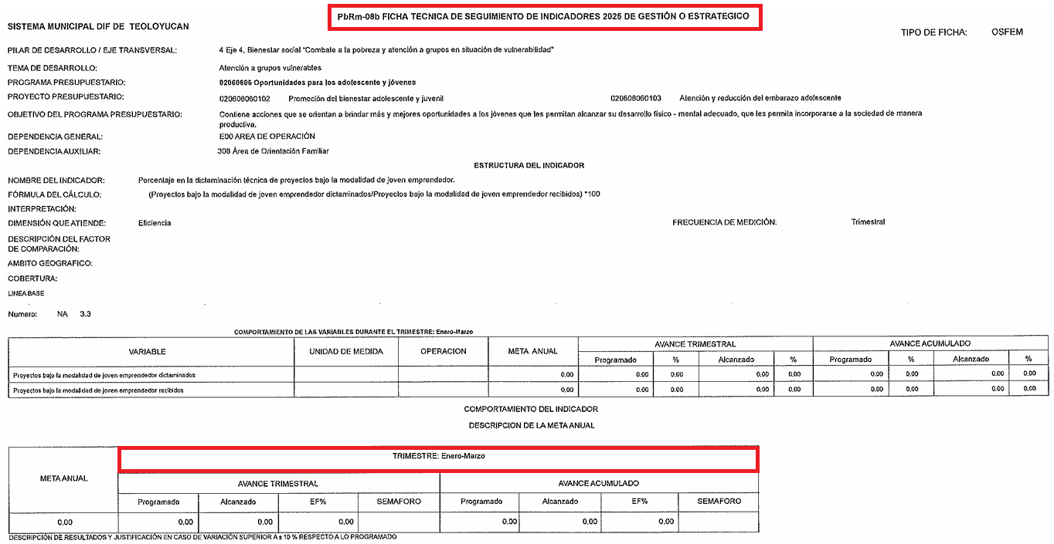
Visto lo anterior y considerando que, el informe justificado no subsanó la violación al derecho de acceso a la información, resultando que, el Sujeto Obligado se limitó a hacer entrega únicamente del formato PbRM-08b Ficha técnica de Seguimiento de indicadores 2024 y 2025 de gestión o estratégico; correspondientes a los trimestres primero, segundo, tercereo y cuarto ejercicio 2024 y el primer trimestre del ejercicio 2025; se concluye que no se hizo entrega de la totalidad del soporte documental requerido, por lo que, se estima que para tener por satisfecho el Derecho de acceso a la información de la parte Recurrente, el Sujeto Obligado deberá previa búsqueda exhaustiva y razonable, haga entrega de los formatos PbRM faltantes.

Finalmente, respecto a la información que da cuenta de lo solicitado, podría contener datos confidenciales; por lo que, en su caso, deberá entregar versión pública en la que se eliminen estos, junto con el acuerdo del Comité de Transparencia, en el que funde y motive la eliminación de la información, de conformidad con lo establecido en los artículos 49, fracciones II y VIII, 128, 132, fracción I, 138, 143 y 149 de la Ley de Transparencia y Acceso a la Información Pública de Estado de México y Municipios.

- De la Versión Pública.
Toda vez que los documentos referidos anteriormente y atendiendo al requerimiento del ciudadano, este Órgano Garante determina ordenar que la entrega de la información al Recurrente se haga en versión pública, esto es, omitiendo, eliminando o suprimiendo la información personal de cada funcionario público, susceptibles de ser clasificadas como confidencial o cualquier otro dato que ponga en riesgo la vida, seguridad o salud de dicha persona. A este respecto, los artículos 3, fracciones IX, XX, XXI y XLV; 51 y 52, de la Ley de Transparencia y Acceso a la Información Pública del Estado de México y Municipios establecen:

“Artículo 3. Para los efectos de la presente Ley se entenderá por:

IX. Datos personales: La información concerniente a una persona, identificada o identificable según lo dispuesto por la Ley de Protección de Datos Personales del Estado de México;

XX. Información clasificada: Aquella considerada por la presente Ley como reservada o confidencial;

XXI. Información confidencial: Se considera como información confidencial los secretos bancario, fiduciario, industrial, comercial, fiscal, bursátil y postal, cuya titularidad corresponda a particulares, sujetos de derecho internacional o a sujetos obligados cuando no involucren el ejercicio de recursos públicos;

XLV. Versión pública: Documento en el que se elimine, suprime o borra la información clasificada como reservada o confidencial para permitir su acceso.

Artículo 51. Los sujetos obligados designaran a un responsable para atender la Unidad de Transparencia, quien fungirá como enlace entre éstos y los solicitantes. Dicha Unidad será la encargada de tramitar internamente la solicitud de información y tendrá la responsabilidad de verificar en cada caso que la misma no sea confidencial o reservada. Dicha Unidad contará con las facultades internas necesarias para gestionar la atención a las solicitudes de información en los términos de la Ley General y la presente Ley.

Artículo 52. Las solicitudes de acceso a la información y las respuestas que se les dé, incluyendo, en su caso, la información entregada, así como las resoluciones a los recursos que en su caso se promuevan serán públicas, y de ser el caso que contenga datos personales que deban ser protegidos se podrá dar su acceso en su versión pública, siempre y cuando la resolución de referencia se someta a un proceso de disociación, es decir, no haga identificable al titular de tales datos personales.”

Así, los datos personales que obren en poder de los Sujetos Obligados deben estar protegidos, adoptando las medidas de seguridad administrativas, físicas y técnicas necesarias para garantizar la integridad, confidencialidad y disponibilidad de los datos personales, considerando además, que conforme al principio de finalidad, todo tratamiento de datos personales que efectúen deberá estar justificado en la Ley, lo anterior, en términos de lo dispuesto por el artículo 22, con relación con el 38, de la Ley de Protección de Datos Personales en Posesión de Sujetos Obligados del Estado de México y Municipios, los cuales se transcriben para mayor referencia:

“Artículo 22. Todo tratamiento de datos personales que efectúe el responsable deberá estar justificado por finalidades concretas, lícitas, explícitas y legítimas, relacionadas con las atribuciones que la normatividad aplicable les confiera.

El responsable podrá tratar datos personales para finalidades distintas a aquéllas establecidas en el aviso de privacidad, en los casos siguientes:

I. Cuente con atribuciones conferidas en ley y medie el consentimiento del titular.
II. Se trate de una persona reportada como desaparecida, en los términos previstos en la presente Ley y demás disposiciones legales aplicables...

Artículo 38. Con independencia del tipo de sistema y base de datos en el que se encuentren los datos personales o el tipo de tratamiento que se efectúe, el responsable adoptará, establecerá, mantendrá y documentará las medidas de seguridad administrativas, físicas y técnicas para garantizar la integridad, confidencialidad y disponibilidad de los datos personales, a través de controles y acciones que eviten su daño, alteración, pérdida, destrucción, o el uso, transferencia, acceso o cualquier tratamiento no autorizado o ilícito, de conformidad con lo dispuesto en los lineamientos que al efecto se expidan.”

De este modo, en armonía entre los principios constitucionales de máxima publicidad y de protección de datos personales, la Ley permite la elaboración de versiones públicas en las que se suprima aquella información relacionada con la vida privada de los particulares y de los servidores públicos toda vez que ésta tiene por objeto proteger datos personales, entendiéndose por tales, aquéllos que hacen identificable a una persona.

En efecto, toda la información relativa a una persona física que le pueda hacer identificada o identificable constituye un dato personal en términos del artículo 4 fracción XI, de la Ley de Protección de Datos Personales en Posesión de Sujetos Obligados del Estado de México y Municipios; por consiguiente, se trata de información confidencial, que debe ser protegida por el Sujeto Obligado, en ese contexto, todo dato personal susceptible de clasificación debe ser protegido.

Robustece lo anterior, el criterio sustentado por la Segunda Sala de la Suprema Corte de Justicia de la Nación, visible en la página 2518 del Tomo XXII, de la Novena Época del Semanario Judicial de la Federación y su Gaceta, Julio de 2008, de rubro y texto siguientes:

"TRANSPARENCIA Y ACCESO A LA INFORMACIÓN PÚBLICA GUBERNAMENTAL. LOS ARTÍCULOS 3o., FRACCIÓN II, Y 18, FRACCIÓN II, DE LA LEY FEDERAL RELATIVA, NO VIOLAN LA GARANTÍA DE IGUALDAD, AL TUTELAR EL DERECHO A LA PROTECCIÓN DE DATOS PERSONALES SÓLO DE LAS PERSONAS FÍSICAS. Si se toma en cuenta que la garantía constitucional indicada no implica que todos los sujetos de la norma siempre se encuentren en condiciones de absoluta igualdad, sino que gocen de una igualdad jurídica traducida en la seguridad de no tener que soportar un perjuicio (o privarse de un beneficio) desigual e injustificado, se concluye que los artículos 3o., fracción II, y 18, fracción II, de la Ley Federal de Transparencia y Acceso a la Información Pública Gubernamental, al tutelar sólo el derecho a la protección de datos personales de las personas físicas y no de las morales, colectivas o jurídicas privadas, no violan la indicada garantía contenida en el artículo 1o. de la Constitución Política de los Estados Unidos Mexicanos, pues tal distinción se justifica porque el derecho a la protección de los datos personales se refiere únicamente a las personas físicas por estar encausado al respeto de un derecho personalísimo, como es el de la intimidad, del cual derivó aquél. Esto es, en el apuntado supuesto no se actualiza una igualdad jurídica entre las personas físicas y las morales porque ambas están en situaciones de derecho dispares, ya que la protección de datos personales, entre ellos el del patrimonio y su confidencialidad, es una derivación del derecho a la intimidad, del cual únicamente goza el individuo, entendido como la persona humana."

Por ende, en el presente caso el Sujeto Obligado sólo podrá testar los datos referidos con antelación, clasificación que tiene que efectuar mediante las formalidades que la Ley impone, es decir, resulta necesario que el Comité de Transparencia del Sujeto Obligado emita el Acuerdo de Clasificación correspondiente debidamente fundado y motivado, que sustente la versión pública, el cual deberá cumplir cabalmente con las formalidades previstas en el artículo 137, de la Ley de Transparencia y Acceso a la Información Pública del Estado de México y Municipios, así como con los numerales aplicables de los LINEAMIENTOS GENERALES EN MATERIA DE CLASIFICACIÓN Y DESCLASIFICACIÓN DE LA INFORMACIÓN, ASÍ COMO PARA LA ELABORACIÓN DE VERSIONES PÚBLICAS, publicados en el Diario Oficial de la Federación en fecha quince de abril del año dos mil dieciséis, mediante Acuerdo del Consejo Nacional del Sistema Nacional de Transparencia, Acceso a la Información Pública y Protección de Datos Personales.

En caso específico, de los documentos solicitados obran datos que son considerados confidenciales, cuyo acceso debe ser restringido, los cuales deben testarse al momento de la elaboración de versiones públicas, como es el caso del Registro Federal de Contribuyentes (RFC) y la Clave Única de Registro de Población (CURP).
Por cuanto hace al Registro Federal de Contribuyentes de las personas físicas constituye un dato personal, ya que se genera con caracteres alfanuméricos obtenidos a partir del nombre en mayúsculas sin acentos ni diéresis y la fecha de nacimiento de cada persona; es decir la primera letra del apellido paterno; seguida de la primera letra vocal del primer apellido; seguida de la primera letra del segundo apellido y por último la primera letra del nombre, posterior la fecha de nacimiento año/mes/día y finalmente la homoclave; la cual para su obtención es necesario acreditar personalidad, fecha de nacimiento entre otros con documentos oficiales.

Al respecto, el Instituto Nacional Transparencia, Acceso a la Información y Protección de Datos Personales (INAI) a través del Criterio 19/17, señala literalmente lo siguiente:

“Registro Federal de Contribuyentes (RFC) de personas físicas. El RFC es una clave de carácter fiscal, única e irrepetible, que permite identificar al titular, su edad y fecha de nacimiento, por lo que es un dato personal de carácter confidencial.

De lo anterior, se desprende que el Registro Federal de Contribuyentes se vincula al nombre de su titular, permitiendo identificar la edad de la persona, fecha de nacimiento, así como su homoclave, determinando la identificación de dicha persona para efectos fiscales, por lo que éste constituye un dato personal que concierne a una persona física identificada e identificable en términos de los artículos 2 fracción II de la Ley de Transparencia y Acceso a la Información Pública del Estado de México y Municipios y 4 fracción XI de la Ley de Protección de Datos Personales en Posesión de los Sujetos Obligados del Estado de México y Municipios.

Por cuanto hace a la Clave Única de Registro de Población, constituye un dato personal, ya que tiene como finalidad registrar a cada una de las personas que integran la población del país, con los datos que permitan certificar y acreditar fehacientemente su identidad, la cual servirá para identificarla de manera individual.

Lo anterior, tiene sustento en los artículos 86 y 91, de la Ley General de Población, la cual señala lo siguiente:

“Artículo 86. El Registro Nacional de Población tiene como finalidad registrar a cada una de las personas que integran la población del país, con los datos que permitan certificar y acreditar fehacientemente su identidad.

Artículo 91. Al incorporar a una persona en el Registro Nacional de Población, se le asignará una clave que se denominará Clave Única de Registro de Población. Esta servirá para registrarla e identificarla en forma individual.”

Ahora bien, la Clave Única de Registro de Población, está integrada de 18 elementos representados por letras y números, que se generan a partir de los datos contenidos en un documento probatorio de identidad (acta de nacimiento, carta de naturalización o documento migratorio), la cual se integra de la primera letra del apellido paterno; seguida de la primera letra vocal del primer apellido; seguida de la primera letra del segundo apellido y por último la primera letra del nombre; fecha de nacimiento año/mes/día; sexo; Entidad Federativa o lugar de nacimiento; finalmente un digito verificador, compuesto de dos elementos, con el que se evitan duplicaciones en la Clave, identifican el cambio de siglo y garantizan la correcta integración.

Al respecto, el Instituto Nacional de Transparencia, Acceso a la Información y Protección de Datos Personales (INAI) a través del Criterio 18/17, señala literalmente lo siguiente:

Clave Única de Registro de Población (CURP). La Clave Única de Registro de Población se integra por datos personales que sólo conciernen al particular titular de la misma, como lo son su nombre, apellidos, fecha de nacimiento, lugar de nacimiento y sexo. Dichos datos, constituyen información que distingue plenamente a una persona física del resto de los habitantes del país, por lo que la CURP está considerada como información confidencial.

De lo anterior, se desprende que la Clave Única de Registro de Población, se encuentra vinculada al nombre de la persona, permitiendo identificar la edad, fecha de nacimiento, sexo, lugar de nacimiento, así como el código identificador; datos que únicamente le atañen a un particular, por lo que ésta constituye un dato personal que concierne a una persona física identificada e identificable en términos de los artículos 2 fracción II de la Ley de Transparencia y Acceso a la Información Pública del Estado de México y Municipios y 4 fracción XI de la Ley de Protección de Datos Personales en Posesión de Sujetos Obligados del Estado de México y Municipios.

Por ende, en el presente caso el Sujeto Obligado debe atender las disposiciones en materia de protección de datos, a fin de salvaguardar los datos de particulares testando estos y emitir el debido Acuerdo que sustente la versión pública que se genere, ya que la clasificación de la información no se da por el simple mandato de la Ley, sino que es necesario que el Sujeto Obligado cuando clasifique un documento, ya sea en todo o en parte, debe atender lo dispuesto por la Ley de la materia, siendo que dicha clasificación es un trabajo en conjunto tanto de los Servidores Públicos Habilitados, de las Unidades de Transparencia y del Comité de Transparencia del Sujeto Obligado, teniendo el deber los primeros, de presentar ante la Unidad de Transparencia la propuesta de clasificación de la información, para que luego ésta se presente ante el Comité de Transparencia de así resultar procedente el proyecto de clasificación de la información y finalmente sea éste último quien apruebe, modifique o revoque la clasificación de la información solicitada.

Así, es que el Sujeto Obligado deberá cumplir con todos y cada uno de los requisitos señalados en la Ley de Protección de Datos Personales en Posesión de Sujetos Obligados del Estado de México y Municipios, en la Ley de Transparencia y Acceso a la Información Pública del Estado de México y Municipios, y con los Lineamientos Generales en Materia de Clasificación y Desclasificación de la información, así como para la elaboración de Versiones Públicas; máxime que de conformidad con lo establecido en las Leyes y Lineamientos citados, para fundar la clasificación de la información se debe señalar el artículo, fracción, inciso, párrafo o numeral de la Ley que expresamente le otorga el carácter de confidencial.

Ello, sin pasar por alto que la clasificación respectiva tiene que cumplirse mediante las formalidades impuestas por la ley; es decir, mediante Acuerdo debidamente fundado y motivado, en términos de los numerales 49, fracción VIII, y 132, fracciones I, II y III, de la Ley de Transparencia y Acceso a la Información Pública del Estado de México y Municipios en vigor, así como los numerales Segundo, fracción XVIII, y del Cuarto al Décimo Primero de los Lineamientos Generales en materia de Clasificación y Desclasificación de la Información, así como para la elaboración de Versiones Públicas, que literalmente expresan:

“Artículo 49. Los Comités de Transparencia tendrán las siguientes atribuciones:
VIII. Aprobar, modificar o revocar la clasificación de la información;

Artículo 132. La clasificación de la información se llevará a cabo en el momento en que:

I. Se reciba una solicitud de acceso a la información;
II. Se determine mediante resolución de autoridad competente; o
III. Se generen versiones públicas para dar cumplimiento a las obligaciones de transparencia previstas en esta Ley.”

“Segundo.- Para efectos de los presentes Lineamientos Generales, se entenderá por:

XVIII. Versión pública: El documento a partir del que se otorga acceso a la información, en el que se testan partes o secciones clasificadas, indicando el contenido de éstas de manera genérica, fundando y motivando la reserva o confidencialidad, a través de la resolución que para tal efecto emita el Comité de Transparencia.

Cuarto. Para clasificar la información como reservada o confidencial, de manera total o parcial, el titular del área del sujeto obligado deberá atender lo dispuesto por el Título Sexto de la Ley General, en relación con las disposiciones contenidas en los presentes lineamientos, así como en aquellas disposiciones legales aplicables a la materia en el ámbito de sus respectivas competencias, en tanto estas últimas no contravengan lo dispuesto en la Ley General.
Los Sujetos Obligados deberán aplicar, de manera estricta, las excepciones al derecho de acceso a la información y sólo podrán invocarlas cuando acrediten su procedencia.

Quinto. La carga de la prueba para justificar toda negativa de acceso a la información, por actualizarse cualquiera de los supuestos de clasificación previstos en la Ley General, la Ley Federal y leyes estatales, corresponderá a los Sujetos Obligados, por lo que deberán fundar y motivar debidamente la clasificación de la información ante una solicitud de acceso o al momento en que generen versiones públicas para dar cumplimiento a las obligaciones de transparencia, observando lo dispuesto en la Ley General y las demás disposiciones aplicables en la materia.

Sexto. Los Sujetos Obligados no podrán emitir acuerdos de carácter general ni particular que clasifiquen documentos o expedientes como reservados, ni clasificar documentos antes de que se genere la información o cuando éstos no obren en sus archivos.
La clasificación de información se realizará conforme a un análisis caso por caso, mediante la aplicación de la prueba de daño y de interés público.

Séptimo. La clasificación de la información se llevará a cabo en el momento en que:
I. Se reciba una solicitud de acceso a la información;

II. Se determine mediante resolución de autoridad competente, o
III. Se generen versiones públicas para dar cumplimiento a las obligaciones de transparencia previstas en la Ley General, la Ley Federal y las correspondientes de las entidades federativas.

Los titulares de las áreas deberán revisar la clasificación al momento de la recepción de una solicitud de acceso a la información, para verificar si encuadra en una causal de reserva o de confidencialidad.

Octavo. Para fundar la clasificación de la información se debe señalar el artículo, fracción, inciso, párrafo o numeral de la ley o tratado internacional suscrito por el Estado mexicano que expresamente le otorga el carácter de reservada o confidencial.

Para motivar la clasificación se deberán señalar las razones o circunstancias especiales que lo llevaron a concluir que el caso particular se ajusta al supuesto previsto por la norma legal invocada como fundamento.

En caso de referirse a información reservada, la motivación de la clasificación también deberá comprender las circunstancias que justifican el establecimiento de determinado plazo de reserva.

Tratándose de información clasificada como confidencial respecto de la cual se haya determinado su conservación permanente por tener valor histórico, ésta conservará tal carácter de conformidad con la normativa aplicable en materia de archivos.
Los documentos contenidos en los archivos históricos y los identificados como históricos confidenciales no serán susceptibles de clasificación como reservados.

Noveno. En los casos en que se solicite un documento o expediente que contenga partes o secciones clasificadas, los titulares de las áreas deberán elaborar una versión pública fundando y motivando la clasificación de las partes o secciones que se testen, siguiendo los procedimientos establecidos en el Capítulo IX de los presentes lineamientos.

Décimo. Los titulares de las áreas, deberán tener conocimiento y llevar un registro del personal que, por la naturaleza de sus atribuciones, tenga acceso a los documentos clasificados. Asimismo, deberán asegurarse de que dicho personal cuente con los conocimientos técnicos y legales que le permitan manejar adecuadamente la información clasificada, en los términos de los Lineamientos para la Organización y Conservación de Archivos.

En ausencia de los titulares de las áreas, la información será clasificada o desclasificada por la persona que lo supla, en términos de la normativa que rija la actuación del sujeto obligado.

Décimo primero. En el intercambio de información entre Sujetos Obligados para el ejercicio de sus atribuciones, los documentos que se encuentren clasificados deberán llevar la leyenda correspondiente de conformidad con lo dispuesto en el Capítulo VIII de los presentes lineamientos.”

De este modo, como ha sido señalado en la presente resolución, en armonía entre los principios constitucionales de máxima publicidad y de protección de datos personales, la Ley de Transparencia y Acceso a la Información Pública del Estado de México y Municipios permite la elaboración de versiones públicas en las que se suprima aquella información relacionada con la vida privada de particulares mediante el debido Acuerdo fundado y motivado en el que el Sujeto Obligado precise las razones objetivas por las que la apertura de la información generaría una afectación, asimismo, es claro que el mismo debe aplicar de manera restrictiva y limitada las hipótesis de clasificación y no hacerlas valer de manera general. Es importante señalar que, para acreditar dichos supuestos jurídicos se debe fundar y motivar correctamente la categorización de la información.

Por tanto, la fundamentación y motivación consiste en la obligación que tiene todo ente público de expresar los preceptos jurídicos aplicables al asunto motivo del acto y las razones o argumentos de su actuar.

Al respecto, el máximo tribunal del país ha establecido jurisprudencia respecto a qué debe entenderse por fundamentación y motivación, en los siguientes términos:

FUNDAMENTACIÓN Y MOTIVACIÓN. La debida fundamentación y motivación legal, deben entenderse, por lo primero, la cita del precepto legal aplicable al caso, y por lo segundo, las razones, motivos o circunstancias especiales que llevaron a la autoridad a concluir que el caso particular encuadra en el supuesto previsto por la norma legal invocada como fundamento.

Así, en un acto de autoridad se surte la debida fundamentación cuando se cita el precepto legal aplicable al caso concreto y la debida motivación cuando se expresan las razones, motivos o circunstancias que tomó en cuenta la autoridad para adecuar el hecho a los fundamentos de derecho.

Más aún, a través de diversa jurisprudencia dictada por el Poder Judicial de la Federación se sostiene que la finalidad de la fundamentación o motivación es la de explicar, justificar, posibilitar la defensa y comunicar la decisión de la autoridad:

FUNDAMENTACIÓN Y MOTIVACIÓN. EL ASPECTO FORMAL DE LA GARANTÍA Y SU FINALIDAD SE TRADUCEN EN EXPLICAR, JUSTIFICAR, POSIBILITAR LA DEFENSA Y COMUNICAR LA DECISIÓN. El contenido formal de la garantía de legalidad prevista en el artículo 16 constitucional relativa a la fundamentación y motivación tiene como propósito primordial y ratio que el justiciable conozca el "para qué" de la conducta de la autoridad, lo que se traduce en darle a conocer en detalle y de manera completa la esencia de todas las circunstancias y condiciones que determinaron el acto de voluntad, de manera que sea evidente y muy claro para el afectado poder cuestionar y controvertir el mérito de la decisión, permitiéndole una real y auténtica defensa. Por tanto, no basta que el acto de autoridad apenas observe una motivación pro forma pero de una manera incongruente, insuficiente o imprecisa, que impida la finalidad del conocimiento, comprobación y defensa pertinente, ni es válido exigirle una amplitud o abundancia superflua, pues es suficiente la expresión de lo estrictamente necesario para explicar, justificar y posibilitar la defensa, así como para comunicar la decisión a efecto de que se considere debidamente fundado y motivado, exponiendo los hechos relevantes para decidir, citando la norma habilitante y un argumento mínimo pero suficiente para acreditar el razonamiento del que se deduzca la relación de pertenencia lógica de los hechos al derecho invocado, que es la subsunción.

En consecuencia, la fundamentación y motivación implica que en el acto de autoridad, además de contenerse los supuestos jurídicos aplicables se expliquen claramente, por qué, a través de la utilización de la norma se emitió el acto. De este modo, la persona que se siente afectada pueda impugnar la decisión, permitiéndole una real y auténtica defensa.

Por lo tanto, la entrega de documentos en su versión pública debe acompañarse necesariamente del Acuerdo del Comité de Transparencia del Sujeto Obligado que la sustente, en el que se expongan los fundamentos y razones que llevaron a la autoridad a testar, suprimir o eliminar datos de dicho soporte documental, ya que el no hacerlo implica que lo entregado no es legal ni formalmente una versión pública, sino más bien una documentación ilegible, incompleta o tachada; pues no señalar las razones por las que no se aprecian determinados datos, ya sea porque se testan o suprimen, deja al solicitante en estado de incertidumbre, al no conocer o comprender porque no aparecen en la documentación respectiva, es decir, si no se exponen de manera puntual las razones de ello se estaría violentando desde un inicio el derecho de acceso a la información del solicitante.

Por tanto, en mérito de lo expuesto en líneas anteriores, con fundamento en la fracción IV, del artículo 186, de la Ley de Transparencia y Acceso a la Información Pública del Estado de México y Municipios, se ORDENA al Sujeto Obligado, atiendan las solicitudes de información número 00075/DIFTEOLOYU/IP/2025, 00076/DIFTEOLOYU/IP/2025 y 00077/DIFTEOLOYU/IP/2025, que han sido materia del presente fallo.

Por lo antes expuesto y fundado es de resolverse y;

S E R E S U E L V E

PRIMERO. Resultan fundadas las razones o motivos de inconformidad hechos valer por la parte Recurrente, en términos del Considerando QUINTO de la presente resolución.

SEGUNDO. Se ORDENA al Sujeto Obligado, atienda las solicitudes de información número 00075/DIFTEOLOYU/IP/2025, 00076/DIFTEOLOYU/IP/2025 y 00077/DIFTEOLOYU/IP/2025, en términos del Considerando QUINTO de esta resolución, vía Sistema de Acceso a la Información Mexiquense (SAIMEX) y haga entrega, de ser procedente en versión pública, de lo siguiente:

- Los formatos PbRM faltantes, correspondientes al periodo comprendido del primer trimestre del ejercicio fiscal dos mil veinticuatro al primer trimestre del ejercicio fiscal dos mil veinticinco.

Para la entrega en versión pública, deberá emitir el Acuerdo del Comité de Transparencia en términos de los artículos 49, fracción VIII y 132 fracción II de la Ley de Transparencia y Acceso a la Información Pública del Estado de México y Municipios, en el que funde y motive las razones sobre los datos que se supriman o eliminen y se ponga a disposición del Recurrente.

TERCERO. NOTIFÍQUESE, vía Sistema de Acceso a la Información Mexiquense (SAIMEX), la presente resolución al Titular de la Unidad de Transparencia del Sujeto Obligado, para que conforme al artículo 186 último párrafo, 189 segundo párrafo y 194 de la Ley de Transparencia y Acceso a la Información Pública del Estado de México y Municipios; dé cumplimiento a lo ordenado dentro del plazo de diez días hábiles, e informe a este Instituto en un plazo de tres días hábiles siguientes sobre el cumplimiento dado a la presente y, se le apercibe que en caso de negarse a cumplir la presente resolución o hacerlo de manera parcial, se le impondrá una medida de apremio de conformidad con lo previsto en los artículos 198, 200, fracción III; 214, 215 y 216 de la Ley de Transparencia y Acceso a la Información Pública del Estado de México y Municipios

CUARTO. NOTIFÍQUESE, vía Sistema de Acceso a la Información Mexiquense (SAIMEX) a la parte Recurrente la presente resolución; así mismo, hágase de su conocimiento que de conformidad con lo establecido en el artículo 196, de la Ley de Transparencia y Acceso a la Información Pública del Estado de México y Municipios, en caso de considerar que le causa algún perjuicio, podrá promover el Juicio de Amparo en los términos de las leyes aplicables.

QUINTO. Se hace del conocimiento de la parte Recurrente que, de conformidad con lo establecido en el artículo 179, párrafo segundo, de la Ley de Transparencia y Acceso a la Información Pública del Estado de México y Municipios, tiene derecho a interponer nuevamente Recurso de Revisión ante este Instituto, por la respuesta que proporcione el Sujeto Obligado, en cumplimiento a esta Resolución.

SEXTO. GÍRESE oficio a la Secretaría Técnica del Pleno de este Instituto para hacer del conocimiento del Órgano Interno de Control competente la presente resolución, a fin de que de conformidad con el artículo 190 de la Ley de Transparencia y Acceso a la Información Pública del Estado de México y Municipios se determine lo conducente, en términos de lo señalado en el Considerando CUARTO de la presente resolución.

ASÍ LO RESUELVE POR UNANIMIDAD DE VOTOS, EL PLENO DEL INSTITUTO DE TRANSPARENCIA, ACCESO A LA INFORMACIÓN PÚBLICA Y PROTECCIÓN DE DATOS PERSONALES DEL ESTADO DE MÉXICO Y MUNICIPIOS, CONFORMADO POR LOS COMISIONADOS JOSÉ MARTÍNEZ VILCHIS, MARÍA DEL ROSARIO MEJÍA AYALA, SHARON CRISTINA MORALES MARTÍNEZ, LUIS GUSTAVO PARRA NORIEGA Y GUADALUPE RAMÍREZ PEÑA, EN LA CUADRAGÉSIMA TERCERA SESIÓN ORDINARIA CELEBRADA EL TRES DE DICIEMBRE DE DOS MIL VEINTICINCO, ANTE EL SECRETARIO TÉCNICO DEL PLENO, ALEXIS TAPIA RAMÍREZ.---------------------------------------------------------------------------------------------------------------------------------------------------------------------------------------------------------------------------------------------------------------------------------------------------------------------------------------------------------------------------------------------------------------------------------------------------------------------------------------------------------------------------------------------------------------------------------------------------------------------------------------------------------------------------------------------------------------------------------------------------------------------------------------------------------------------------------------------------------------------------------------------------------------------------------------------------------------------------------------------------------------------------------------------------------------------------------------------------------------------------------------------------------------------------------------------------------------------------------
JMV/CCR/jasm

IMPROCEDENCIA Y SOBRESEIMIENTO EN EL JUICIO DE AMPARO. LAS CAUSAS PREVISTAS EN LOS ARTÍCULOS 73 Y 74 DE LA LEY DE LA MATERIA, RESPECTIVAMENTE, NO SON INCOMPATIBLES CON EL ARTÍCULO 25.1 DE LA CONVENCIÓN AMERICANA SOBRE DERECHOS HUMANOS. Del examen de compatibilidad de los artículos 73 y 74 de la Ley de Amparo con el artículo 25.1 de la Convención Americana sobre Derechos Humanos no se advierte que el derecho interno desatienda los estándares que pretenden proteger los derechos humanos en dicho tratado, por regular causas de improcedencia y sobreseimiento que impiden abordar el estudio de fondo del asunto en el juicio de amparo, en virtud de que el propósito de condicionar el acceso a los tribunales para evitar un sobrecargo de casos sin mérito, es en sí legítimo, por lo que esa compatibilidad, en cuanto a los requisitos para la admisibilidad de los recursos dependerá, en principio, de los siguientes criterios: no pueden ser irracionales ni de tal naturaleza que despojen al derecho de su esencia, ni discriminatorios y, en el caso, la razonabilidad de esas causas se justifica por la viabilidad de que una eventual sentencia concesoria tenga un ámbito de protección concreto y no entre en conflicto con el orden jurídico, no son de tal naturaleza que despojen al derecho de su esencia ni tampoco son discriminatorias, pues no existe alguna condicionante para su aplicabilidad, en función de cuestiones personales o particulares del quejoso. Por tanto, las indicadas causas de improcedencia y sobreseimiento no son incompatibles con el citado precepto 25.1, pues no impiden decidir sencilla, rápida y efectivamente sobre los derechos fundamentales reclamados como violados dentro del juicio de garantías.

